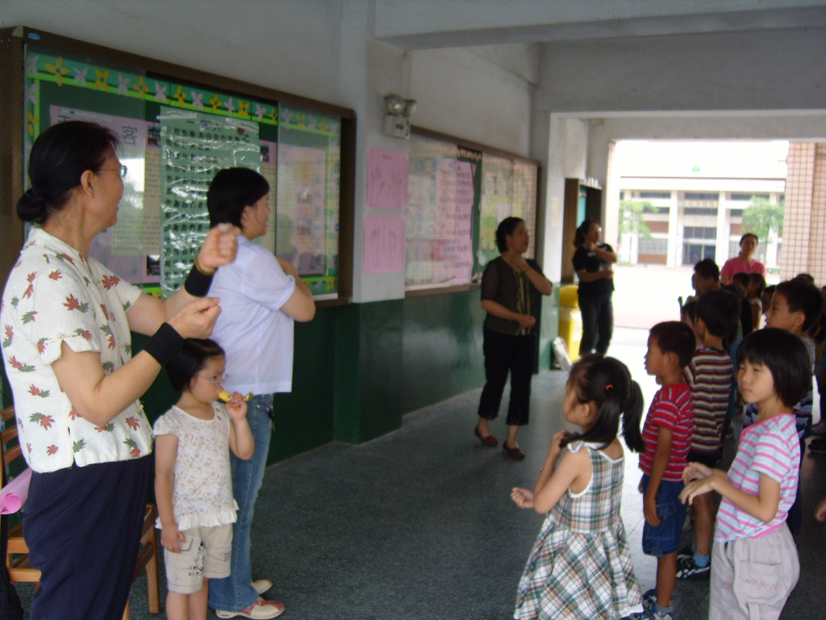
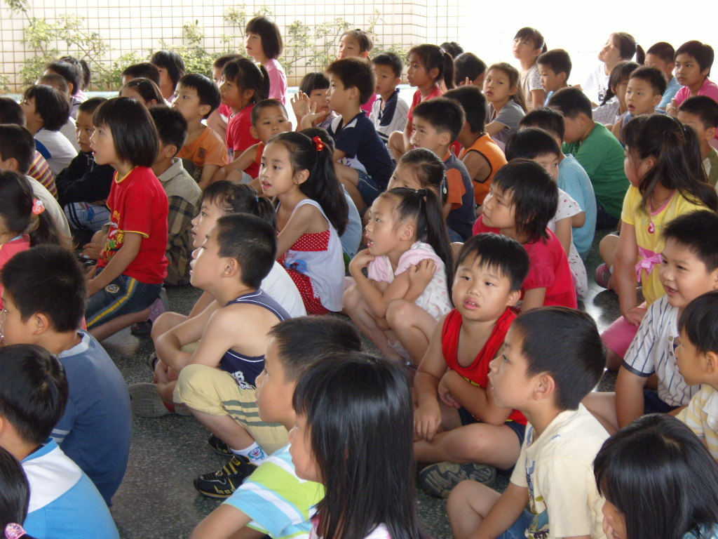
說明：志工媽媽中廊說故事
日期：96/06/20

說明：志工媽媽中廊說故事
日期：96/06/20

